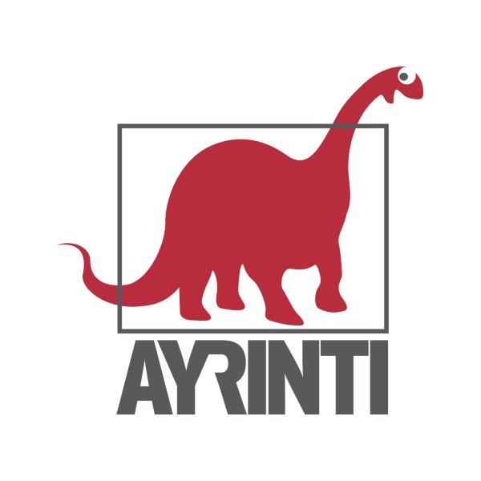
Basın Bülteni
bkz.
Banu K. Zeytinoğlu İletişim
Hande HARMANDALI
handeh@bkziletisim.com
0 541 281 12 26

İNSANLIĞIN HAYVANLARLA İLİŞKİSİNİ
AHLAKİ ve ATAERKİL BOYUTLARIYLA ELE ALAN
KİTAPLAR,
AYRINTI YAYINLARI’NDA!

Ayrıntı Yayınları, modern çağın çığır açan ahlak felsefesi filozoflarından Peter Singer ile feminist ve hayvan hakları savunucusu Carol J. Adams’ın insanlığın hayvanlarla ilişkilerini ahlak ve ataerki bağlamlarında ele aldığı kitaplarını İnceleme serisinde okurlarla buluşturuyor! Singer’ın Jim Mason ile birlikte hazırladığı ve geçtiğimiz günlerde raflarda yerini alan Aslında Ne Yiyoruz, Nasıl Yiyoruz? Gıda Tercihlerimiz Neden Önemli adlı çalışması yediklerimizin tüm canlıları nasıl derinden etkilediğine ve nasıl daha etik gıda seçimleri yapabileceğimize dair düşündürücü bir bakış sunuyor. Hayvan özgürleşmesi hareketinin, yeni baskısı Yuval Noah Harari’nin önsözüyle yayımlanan klasik eseri Hayvan Özgürleşmesi Hemen Şimdi’de Singer, günümüz “endüstriyel çiftliklerinin” ve ürünlerin test edilme işlemlerinin tüyler ürpertici gerçeklerini açığa çıkarıyor. Yazarın etik beslenme üzerine kaleme aldığı kitabı Neden Vegan? ise veganlık üzerinden, hayatımızı nasıl yaşamamız gerektiğine dair cesur sorular soruyor. Carol J. Adams ise Etin Cinsel Politikası’nda erkek şiddeti, kadın düşmanlığı, et yeme kültürü ve militarizm arasındaki bağlantıları çözümlerken, Ne Adam Ne Hayvan adlı kitabında hayvan haklarını ve çevreciliği savunmakla feminizmin nasıl ve neden iç içe geçmesi gerektiğini çarpıcı bir biçimde ortaya koyuyor. Ayrıntı Yayınları’nın tüm kitapları, raflarda ve internet satış sitelerinde!

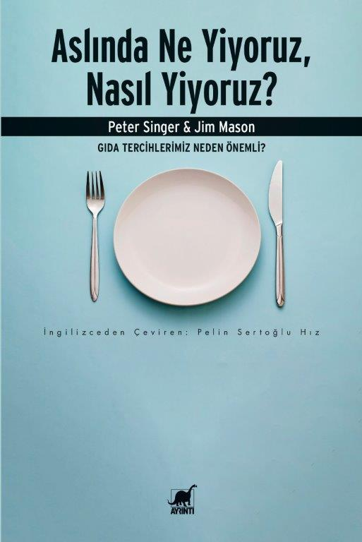
Aslında Ne Yiyoruz, Nasıl Yiyoruz? Gıda Tercihlerimiz Neden Önemli
Yazar: Peter Singer, Jim Mason / Çevirmen: Pelin Sertoğlu Hız
İnceleme

Modern çağın çığır açan ahlak felsefesi filozoflarından Peter Singer, bu kez satın aldığımız ve tükettiğimiz yiyecekler konusunu ele alıyor ve son derece mühim sorular soruyor: Yediklerimiz nereden geliyor, nasıl üretiliyor ve insancıl bir şekilde yetiştiriliyor mu? Birlikte yazdıkları Hayvan Fabrikaları’nın ardından yeniden bir araya gelen Peter Singer ve Jim Mason, yiyecek tercihlerimizin insanlar, hayvanlar ve çevre üzerindeki etkilerini araştırmak için sarsıcı bir serüvene çıkıyor.

Singer ve Mason, bu serüvene beslenme şekilleri birbirinden tamamen farklı üç Amerikalı ailenin yeme alışkanlıklarını inceleyerek başlıyor ve tükettikleri yiyeceklerin kaynağına giderek, üretim ve pazarlama aşamalarında gündeme gelen ahlaki meseleleri irdeliyor. Satın aldığımız ürünlerdeki “Organik” ve “Adil Ticaret” gibi etiketlerin geçerliliğini araştırırken, tesislerdeki işçilerin çalışma koşullarını gözler önüne seriyor.

Aslında Ne Yiyoruz, Nasıl Yiyoruz?, organik çiftçilik, adil ticaret, fabrika çiftçiliği ve ticari balıkçılık gibi meseleleri tüm ayrıntılarıyla ele alırken; sürdürülebilirliğin karmaşık dinamiği, genetiği değiştirilmiş organizmalar üzerine süregelen tartışmalar ve yerel alışveriş gibi konuların artılarını ve eksilerini değerlendiriyor. Herkesin vejetaryen olmayacağının farkında olan Singer ve Mason, yine de beş basit ilkeyle bizlere sağlıklı ve daha insani seçimler yapabilmenin yollarını gösteriyor.

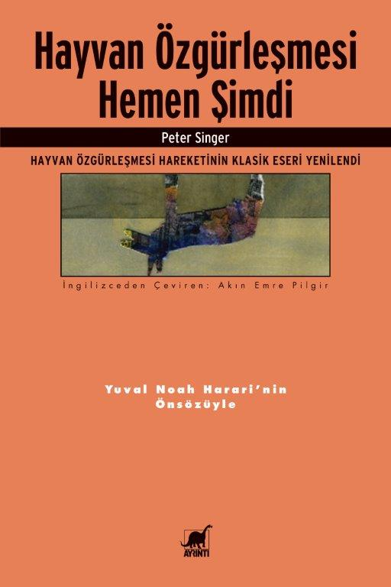
Hayvan Özgürleşmesi Hemen Şimdi
Yazar: Peter Singer / Çevirmen: Akın Emre Pilgir
İnceleme

Çok az kitap yaklaşık 50 yıl boyunca güncelliğini korur ve ilk yayımlandığından bu yana sürekli basılmaya devam eder. 1975’teki ilk yayımlanmasından bugüne, elinizdeki çığır açıcı çalışma, milyonlarca insanı “türcülüğün” varlığına karşı uyardı ve dünya çapında, hayvanlara karşı tutumumuzu değiştirmeyi ve onlara yaptığımız zulümleri ortadan kaldırmayı amaçlayan bir harekete ilham verdi. Hayvan Özgürleşmesi Hemen Şimdi’de Singer, günümüzün “endüstriyel çiftliklerinin” ve ürünlerin test edilme işlemlerinin tüyler ürpertici gerçeklerini açığa çıkarıyor, bunların ardındaki sahte gerekçeleri yok ediyor ve bize, ne kadar acı bir şekilde yanıltıldığımızı gösteriyor.
Singer, kitabın ilk yayımlandığı günden sonra ilk kez temel argümanlara ve örneklere dönüp bizi şimdiki ana getiriyor. Baştan aşağı gözden geçirilen bu baskı, Avrupa Birliği’nde ve ABD’nin çeşitli eyaletlerinde yapılan önemli reformları da kapsıyor ancak diğer taraftan Çin’de hayvansal ürünlere yönelik talebin artması nedeniyle endüstriyel çiftçilikteki devasa genişlemenin etkisini bize gösteriyor. Et tüketimi bugün çevreye ciddi zarar veriyor ve COVID-19’dan bile daha kötü yeni virüslerin yayılma riskini artırıyor.
Hayvan Özgürlüğü Hemen Şimdi, günümüzün en derin çevresel, sosyal ve ahlaki sorununa alternatif çözümler de içeriyor. İkna edici bir biçimde vicdanlara ve adalet duygusuna seslenen bu çağrı ona şüpheyle bakanlar için de destek vermeye hazır kişiler için de okunması zorunlu bir eser.
“1970’lerde Hayvan Özgürleşmesi’ni okuduğumda vejetaryen olmuştum. 1960’tan beri sahadaydım ve endüstriyel çiftlikler hakkında bilgim yoktu. Dehşete düşmüştüm. Tabağımda ilk et parçasını gördüğümde bunun korku, acı ve ölümü simgelediğini düşündüm. Ardından o an orada et yemeyi bıraktım. Bu gözden geçirilmiş Hayvan Özgürleşmesi Hemen Şimdi’yi okusaydım daha kısa sürede vegan olurdum.”
Jane Goodall
“Bu güncellenmiş, genişletilmiş ve başlığı değiştirilmiş baskı, Singer’ın neredeyse yarım yüzyılı aşkın düşüncelerinin nasıl geliştiğini yansıttığı gibi ahlak felsefesinin tarihinde de bir kilometre taşıdır.”
Jeff McMahan, Sekyra ve White Ahlak Felsefesi Profesörü, Oxford Üniversitesi
“Singer’ın sunduğu belgeler retorikten ve duygusallıktan uzak, savları sıkı ve zorlu çünkü tezini ne kişisel ne dini ne de çok soyut felsefi ilkelere dayandırıyor, aksine hepimizin zaten kabul ettiği ahlaki konumlara dayandırıyor.”
New York Times Book Review

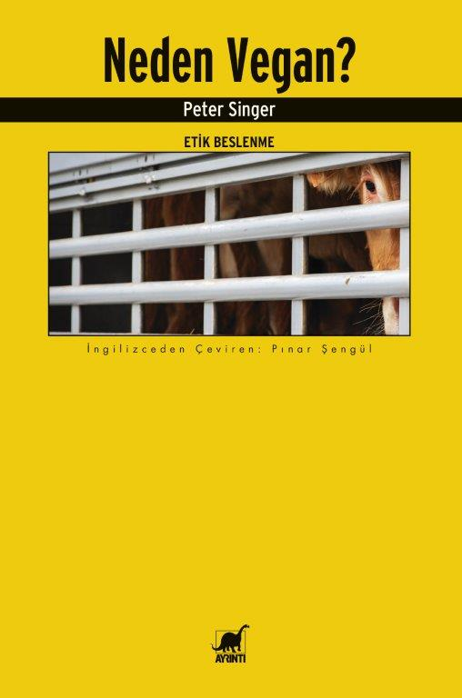
Neden Vegan?
Yazar: Peter Singer / Çevirmen: Pınar Şengül
İnceleme

Modern çağın en büyük ahlak felsefecilerinden biri olan Peter Singer, hayatımızı nasıl yaşamamız gerektiğine dair cesur sorular soruyor. İnsanın hayvanlar üzerindeki zulmünün, ırkçılık ve cinsiyetçilik gibi yanlış olduğunu savunan Singer, hayvan hakları hareketini tetiklemiş ve vegan beslenmenin yükselişine ivme kazandırmıştı.

Hayvan özgürlüğü, insanlık adına diğer özgürlük hareketlerinden daha fazla fedakârlık gerektirecektir, çünkü hayvanlar bunu kendileri için talep edemez, oy, gösteri ya da bombalarla sömürülmeye karşı protesto düzenleyemezler. İnsan böyle içten bir fedakârlığa muktedir midir? Kim bilir? Eğer bu kitap önemli bir etkide bulunabilirse, insanın içinde taşıdığını düşündüğü insafsızlık ve bencillikten daha fazla bir potansiyele sahip olduğuna inanan herkesin inancını aklayacaktır.

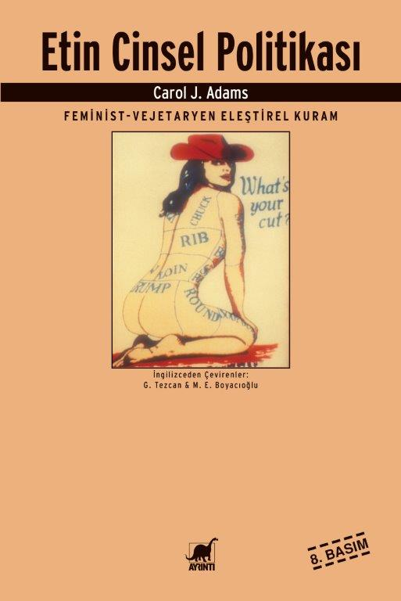
Etin Cinsel Politikası
Yazar: Carol J. Adams / Çevirmen: Mehmet Emin Boyacıoğlu, Güray Tezcan
İnceleme

Her on yedi saniyede bir kadın tecavüze uğruyor. Her bir saniyede yüzlerce hayvan öldürülüyor. “Dayak yiyen kadınlar” gerçekliği her gün yüzümüze çarpılıyor ekranlardan ve gazete sayfalarından. Çiftliklerin esir ettiği, mezbahaların katlettiği hayvanlar “marketteki et”e indirgeniyor günümüzde. Etin hem protein için zorunlu olduğuna hem de gücün kaynağı olduğuna inanmamız için örülen mit, aslında erkeğin potansiyel şiddet eğilimiyle üstünlük kurmasına neden oluyor. Etçilleri yiyen etçiller, kafamızdaki iktidar piramidinde en üste yerleştiriliyor ve bu haliyle gündelik hayatımızın her köşesine sızıyor. Reklamların neredeyse tamamında eti yenen hayvanların kadınsı temsil edilmesi ve erkek zihninde seks yapılacak kadının et veya piliç görüntüsünde olması yapbozu kendiliğinden tamamlıyor.

İşte Carol J. Adams bu kitapta, yukarıda sayılan olguları ve genel olarak ataerki ile et tüketimi arasındaki diyalektiği çözümlüyor. Ona göre, erkeklik inşasının önemli bir parçası başka bedenleri denetim altında tutmaktır; et yemek de bunun önemli bir aşamasını oluşturur. “Et yemek, erkek iktidarının her öğünde yeniden ilan edilmesidir.” Onun kuramıyla, pornoda veya sofrada (aslında erkeğin yazdığı tüm “metinlerde”) parça parça tüketilen tüm adsızlar, “kayıp gönderge” olarak yeniden bedene kavuşuyor.

Bu kitap, kadın ve hayvanın tüm yönleriyle eş olduğunu savunmuyor; yalnızca şiddet ve tahakkümden beslenen erkek egemen kültürün yeri yurdu olmadığının, zayıf bulduğu her şeyi ve herkesi “erkek” tanımının dışına atarak alt edilecek bir öteki ilan ettiğinin, özneden nesneye indirgediğinin altını çiziyor. Yiyecek/giyecek başka bir şey yokmuşçasına, birtakım canlılara yaşarken kafesi, ölürken ise kan gölünü reva gördüğümüz sürece savaşları ve ayrımcılığı olumlayan eril şiddet kültürünün ve hiyerarşinin aramızdan ayrılmayacağını hatırlatıyor.

“Bu kitapta ışık tutulan erkek şiddeti, kadın düşmanlığı, et yeme kültürü ve militarizm arasındaki bağlantılar, bugün de Carol J. Adams’ın yirmi yıl önce teşhis ettiği zamanki geçerliliğini koruyor.”
M. Coetzee

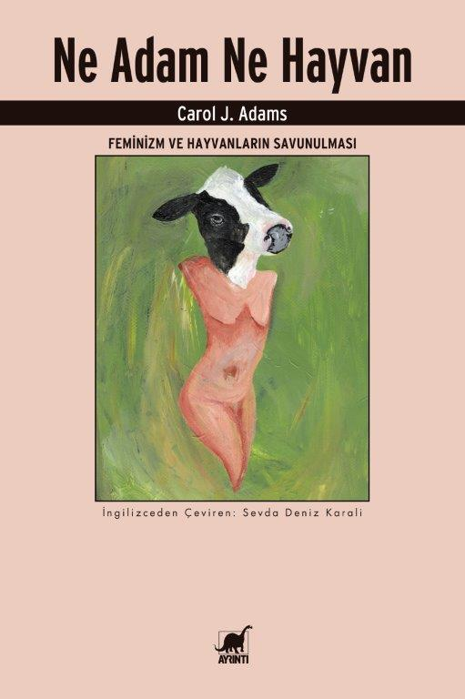
Ne Adam Ne Hayvan
Yazar: Carol J. Adams / Çevirmen: Sevda Deniz Karali
İnceleme

“Hayvanların çektiği acı sıradan bir tüketici için genellikle görünmezdir. Süpermarketlerdeki hayvan vücudu reyonları hiçbir zaman hayvanların yoğun çiftliklere hapsedildiğini ya da kesildiğini göstermez ya da ev ürünlerinin etiketlerine hiçbir zaman ürün testinin bir parçası olarak yürütülen hayvan deneylerinin resmi konmaz. İnsanların kendi hayatları hakkında kesin gözüyle baktığı şeyler hayvanların ve baskı tecrübelerinin görünmezliğini gerektirir. Görünmez olanı –ve insanların da aktif olarak görünmez tutmaya çalıştıklarını– oldukça görünür kılma mücadelesi içindeyiz. Hayvanların tecrübelerini görünür kıldığımızda hayvanları görmezden gelen geleneksel ahlaki, manevi ve dini tartışmaları da ifşa etmiş oluyoruz.”

Feminist-vejetaryen eleştirel teorinin en önemli eserlerinden biri kabul edilen Etin Cinsel Politikası‘nın yazarı Carol J. Adams bu kitabında hayvan haklarını ve çevreciliği savunmakla feminizmin nasıl ve neden iç içe geçmesi gerektiğini çarpıcı bir biçimde ortaya koyuyor. Modern Batı kültüründe ve tüketim alışkanlıklarında, hayvanlara ve kadınlara yönelik sistematik sömürünün ardında yatan kültürel davranışları ustalıkla irdeliyor. Eleştirel hayvan çalışmaları ve veganlık literatüründeki tartışmalardan beslenen yazar, okura eko-feminizmden çevre ahlakına ve teolojik perspektiflere uzanan geniş bir çerçeve çizmekle kalmıyor aynı zamanda onu eyleme çağırıyor.

Bilgi için: ayrintiyayingrubu.com
instagram.com/ayrintiyayinlari
twitter.com/AYRINTIYAYINEVI
facebook.com/ayrintiyayinevi

